作业6 exec系统功能调用 和 shell程序
同济大学计算机系操作系统 国豪2023 拔尖班2023
姓名 倪雨舒 学号 2353105

解释这个程序的输出
命令行： #> tryExec
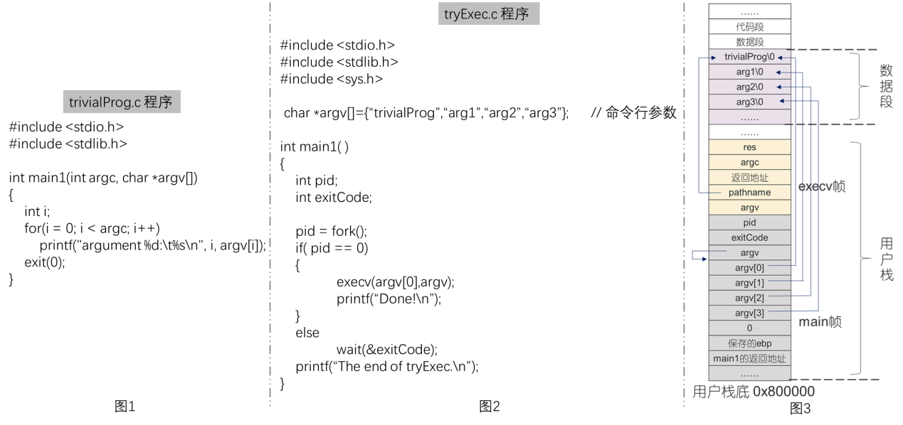
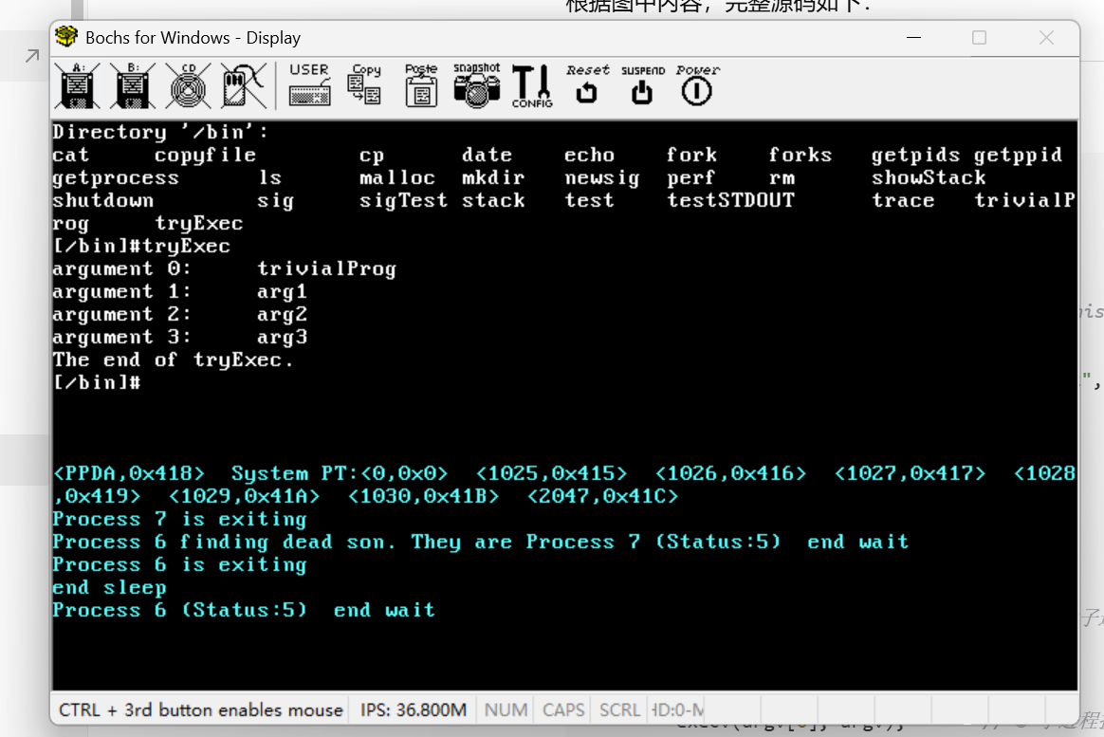
子进程才会执行execv的系统调用，传入其中的参数是trivalProg，因此系统调用的目的是把子进程执行的应用程序从原来的tryExec替换为trivalProg，子进程执行trivalProg，并输出参数。子进程结束后，父进程从 wait() 返回并打印 "The end of tryExec."。这说明 exec 成功地替换了子进程执行环境，而父进程继续运行原程序，两者功能互不干扰且顺序正确。
- 修改tryExec.c程序，令tryExec进程执行系统调用时，用户栈如上图3所示。
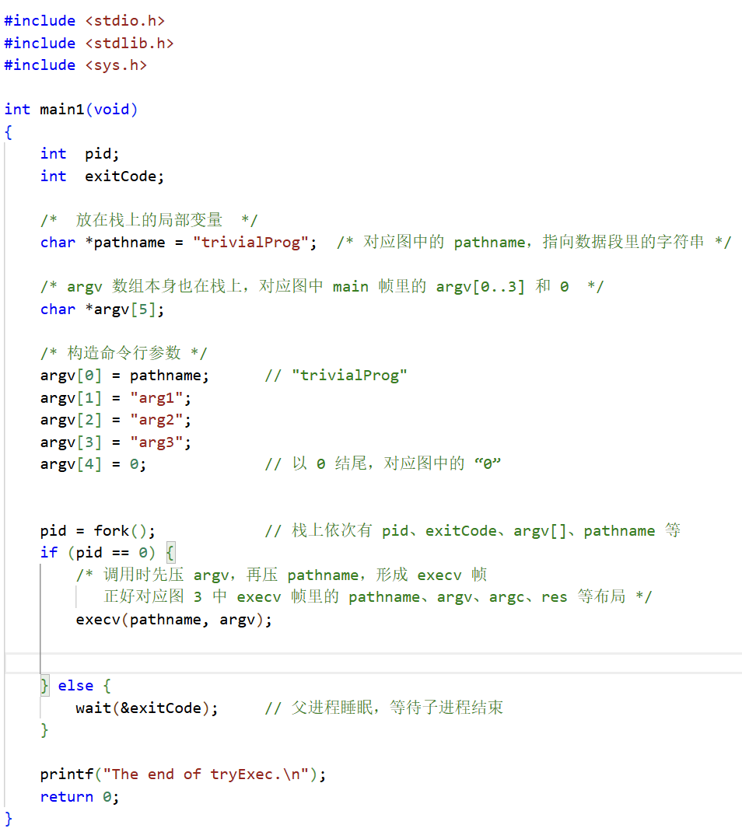
其实就是把全局变量修改为局部变量，使其变为用户栈上的变量。
- 修改tryExec.c，写一个简版shell程序myShell.c。myShell进程睡眠等待用户输入命令行，驱动命令行指定的任意应用程序，并且为它提供所需的命令行参数。要求程序在Unix V6++系统里调出来。
源码如下：
/* myShell.c 最简版 shell 程序 */
#include <stdio.h>
#include <stdlib.h>
#include <string.h>
#include <sys.h>
#define MAX_LINE 1000
#define MAX_ARGS 50
/* 把一行命令按照空格 / 制表符拆成 argv[]
* 返回值：参数个数 argc
* 注意：最后一定要让 argv[argc] = 0 作为结束标记
*/
static int split_args(char *line, char *argv[])
{
int argc = 0;
char *p = line;
/* 跳过开头的空白 */
while (*p == ' ' || *p == '\t')
p++;
while (*p != '\0')
{
/* 记录当前参数起始地址 */
argv[argc++] = p;
/* 向后走到空白或字符串结尾 */
while (*p != '\0' && *p != ' ' && *p != '\t')
p++;

if (*p == '\0')
break;
/* 用 '\0' 截断当前单词 */
*p = '\0';
p++;
/* 跳过多个空白 */
while (*p == ' ' || *p == '\t')
p++;
if (argc >= MAX_ARGS - 1)
break;
}
argv[argc] = 0; /* execv 需要以 0 结尾 */
return argc;
}
/* shell 主程序 */
int main1()
{
char line[MAX_LINE];
char *argv[MAX_ARGS];
int argc;
int pid;
int exitCode;

while (1)
{
/* 1. 提示符 */
printf("$ ");
/* 2. 读入一整行命令；gets 由你们自制 CRT 提供 */
gets(line);
if (line[0] == '\0')
continue;
/* 拆成 argv[] */
argc = split_args(line, argv);
if (argc == 0)
continue;
/* 内建命令：exit / logout */
if (!strcmp(argv[0], "exit") || !strcmp(argv[0], "logout"))
{
break; /* 结束 shell 进程 */
}
/* 内建命令：cd */
if (!strcmp(argv[0], "cd"))
{
if (argc < 2)
{
printf("usage: cd <directory>\n");
}
else
{
if (chdir(argv[1]) < 0)
{
printf("cd: cannot change to %s\n", argv[1]);
}
}
continue; /* cd 在父进程里完成，不 fork 子进程 */
}
/* 5. 其他命令：fork + execv */
pid = fork();
if (pid < 0)
{
printf("fork failed.\n");
continue;
}
if (pid == 0)
{
/* 子进程：用 argv[0] 指定的程序替换自己 */
execv(argv[0], argv);
/* execv 返回，说明失败了 */
printf("execv failed: %s\n", argv[0]);
exit(1);
}
else
{
/* 父进程：等待子进程结束 */
wait(&exitCode);
}
}
printf("myShell exit.\n");
return 0;
}
如果不进入bin目录，则无法正常执行
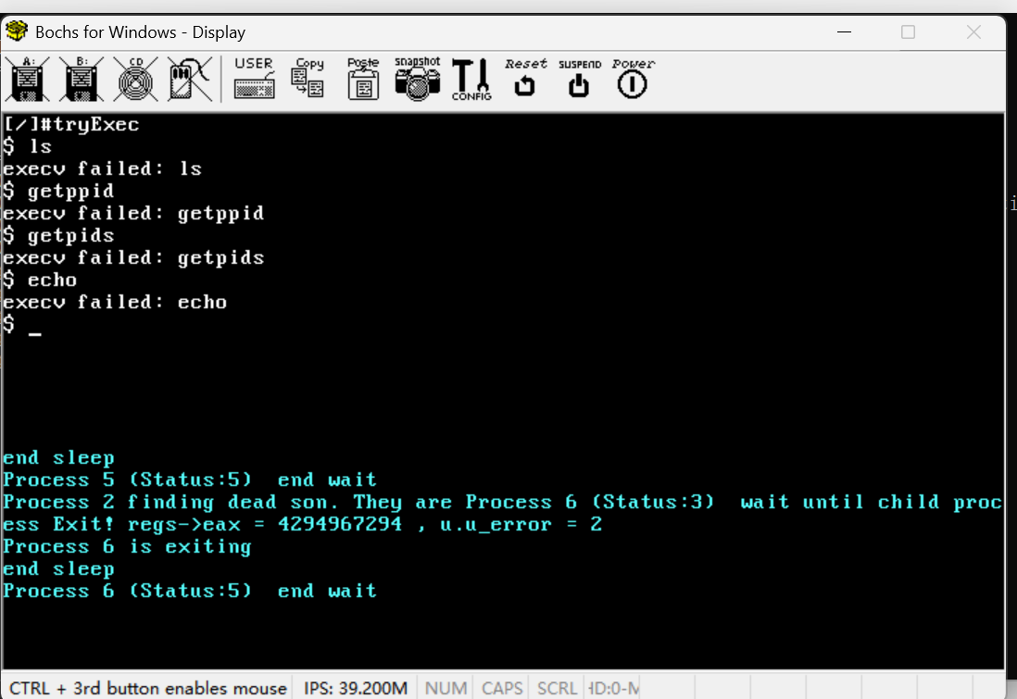
进入bin目录之后，可以正常执行：
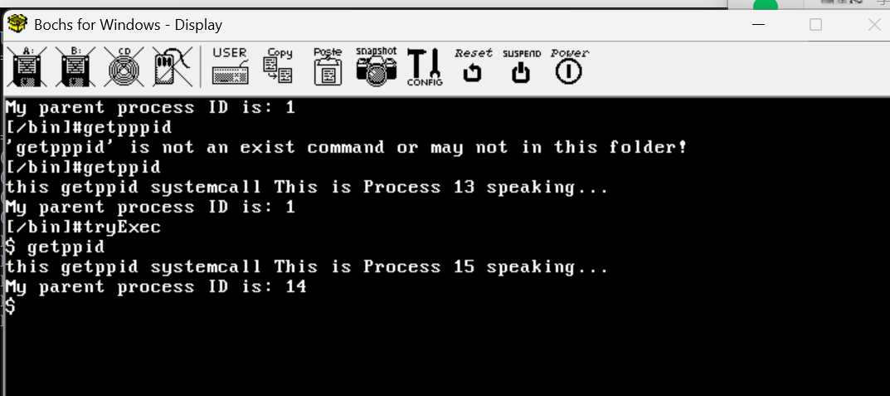
相关的进程的pid也符合我们的预期：
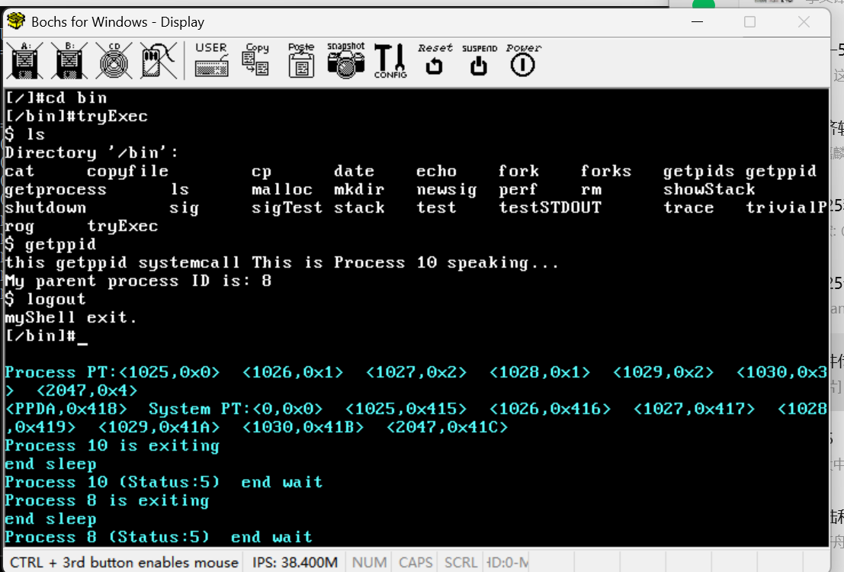
- 把只读数据段移到共享正文段里。给出你的设计，包括、可能不限于改动后的内存描述符MemoryDescriptor对象，exec系统调用 和MapToPageTable函数。写设计。调程序（选做）。

